Инструкция по установке сертификата XCrypt_1.0.7.70

- Закрыть все браузеры.
- Поиском по всему компьютеру найти npXCrypt.dll и удалить все найденные файлы npXCrypt.dll

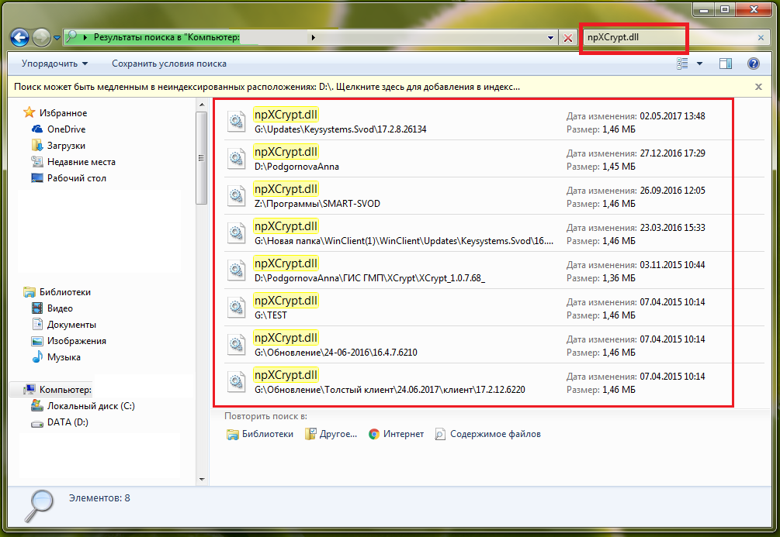

- Распаковать скаченный архив XCrypt_1.0.7.70, запустить XCrypt.exe. Сохранить путь по которому сертификат установится.
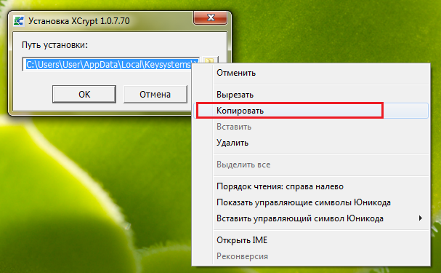

- Через Пуск -> Выполнить запустить:
regsvr32.exe "путь установки npXCrypt"
Например: regsvr32.exe "C:\Users\User\AppData\Local\Keysystems\XCrypt\npXCrypt.dll"
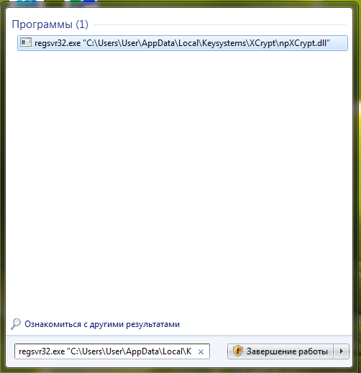

- Очистить временные файлы браузера.

